29 декабря 2017 года в школе прошел педагогический совет «Дифференцированное обучение в условиях обновлении содержания образования».

В начале педсовета, как это принято в конце года, все службы школы подвели итоги работы. Выступили заместители директора по учебной работе, по воспитательной работе, по методической работе, педагог-психолог, социальный педагог и учитель-логопед. Особо было отмечено повышение качества знаний, как в сравнении со второй четвертью прошлого учебного года, так и с первой четвертью текущего учебного года. Важным является и то, что уменьшилось количество правонарушений, совершенных учащимися школы.

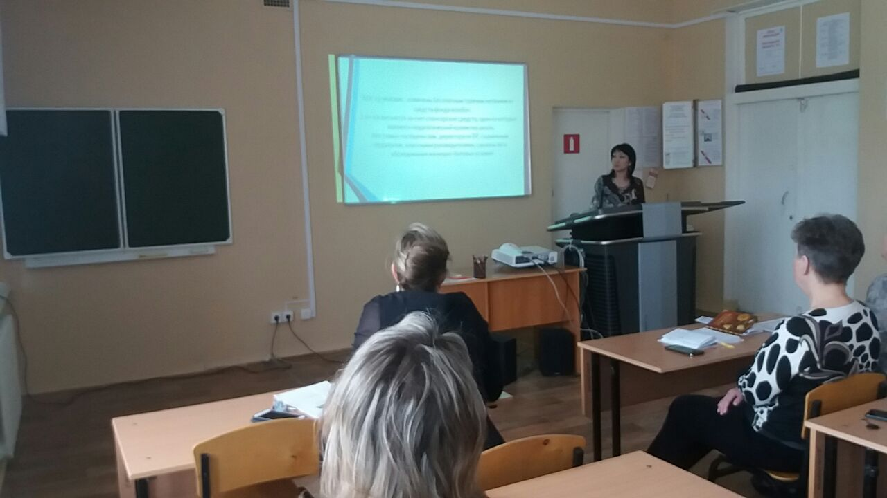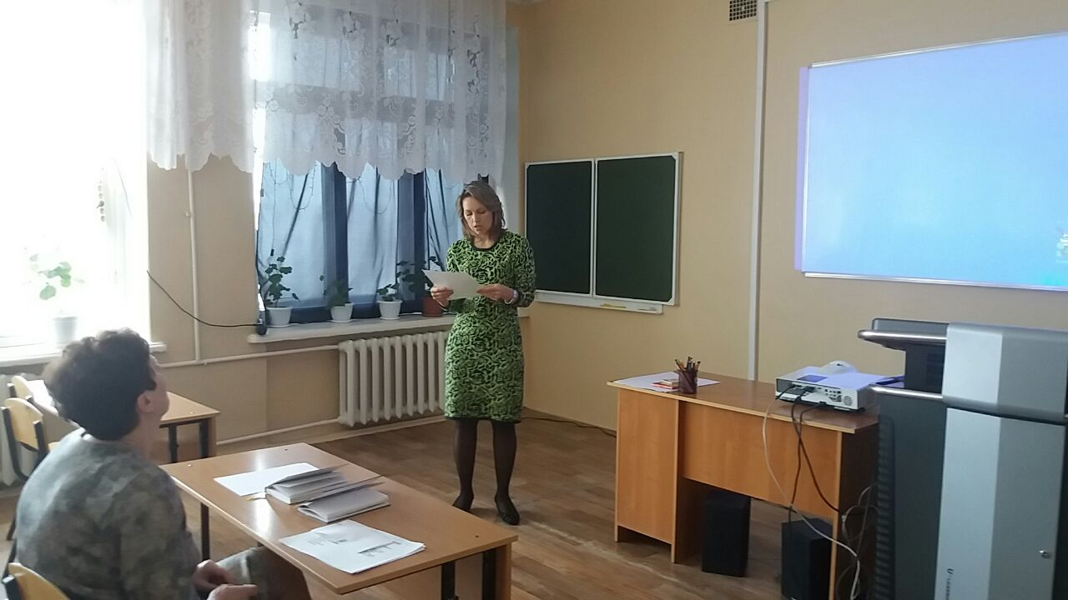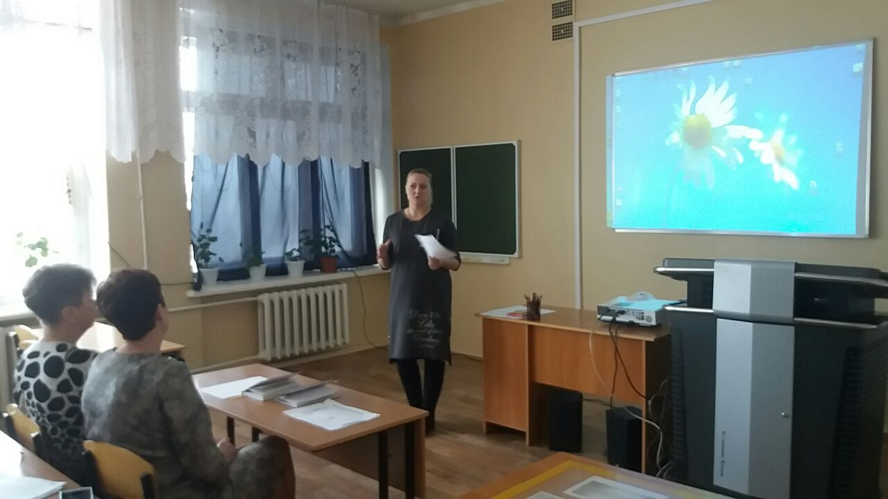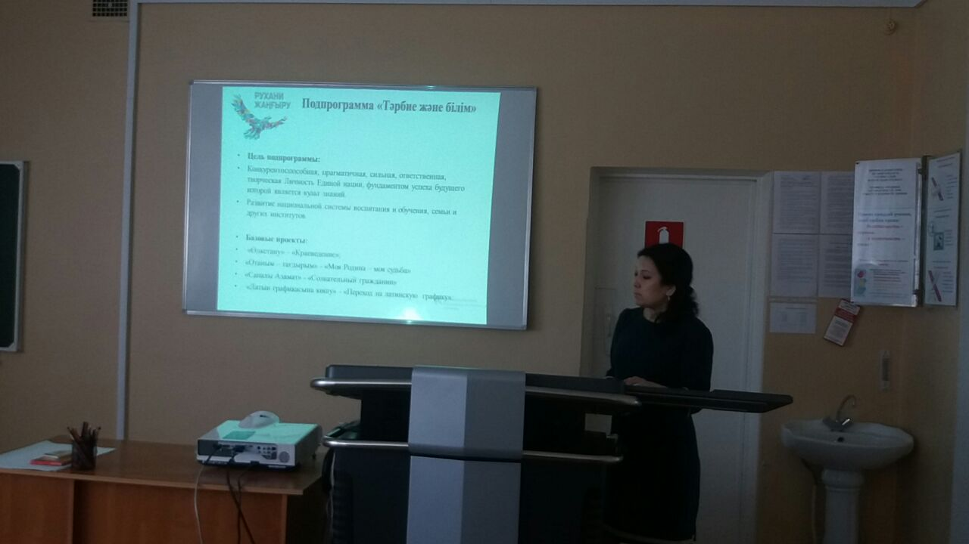

Основной вопрос педсовета провела заместитель директора по учебно-воспитательной работе Семенова Е.А. в виде коучинга. Коучинг начался с позитивного настроя, который позволил учителям переключиться на новый этап работы. После небольшого теоретического выступления, учителя, разделенные на группы по методическим объединениям, получили задания показать на практике некоторые виды дифференциации. Методическое объединение начальных классов показали дифференциацию целей урока. Методическое объединение учителей общественно-гуманитарного цикла представили дифференциацию ресурсов. Методическое объединение учителей казахского и английского языка – дифференциацию одного задания при различных результатах, методическое объединение естественно – математического цикла – дифференциацию формативного оценивания. Наибольший интерес вызвало задание учителей казахского и английского языков создать рекламу супермаркета, используя слова на казахском и английском языках.

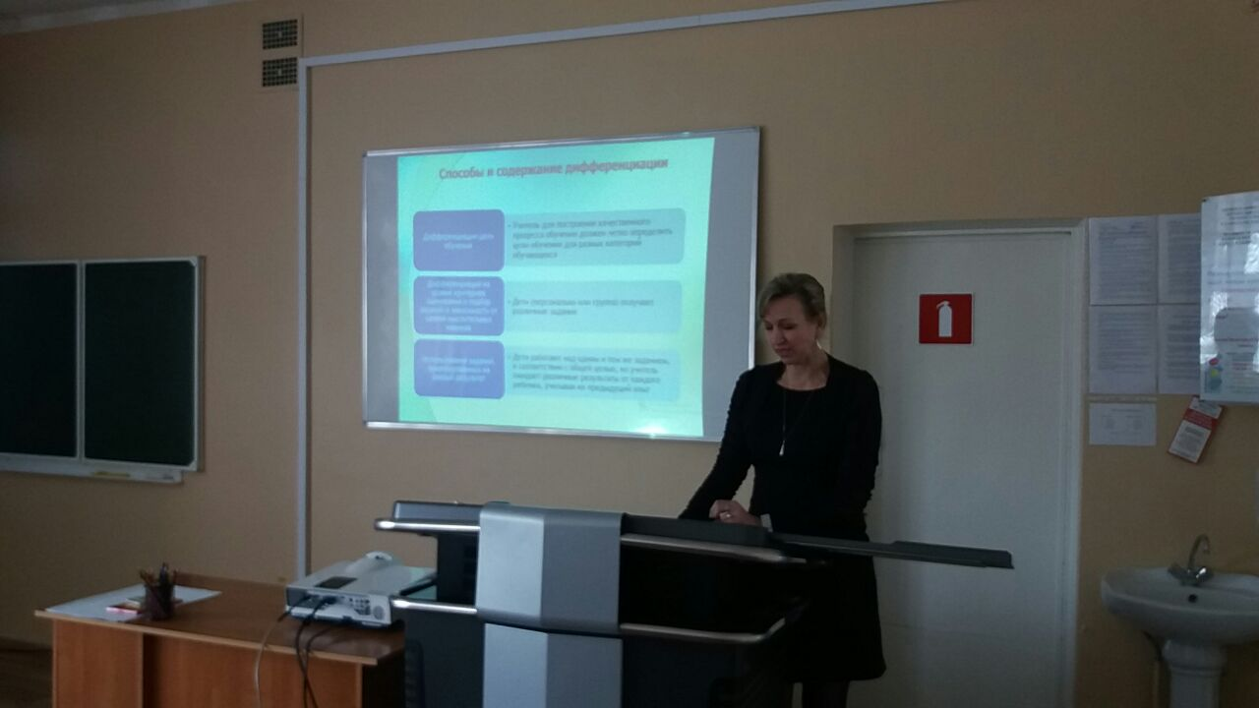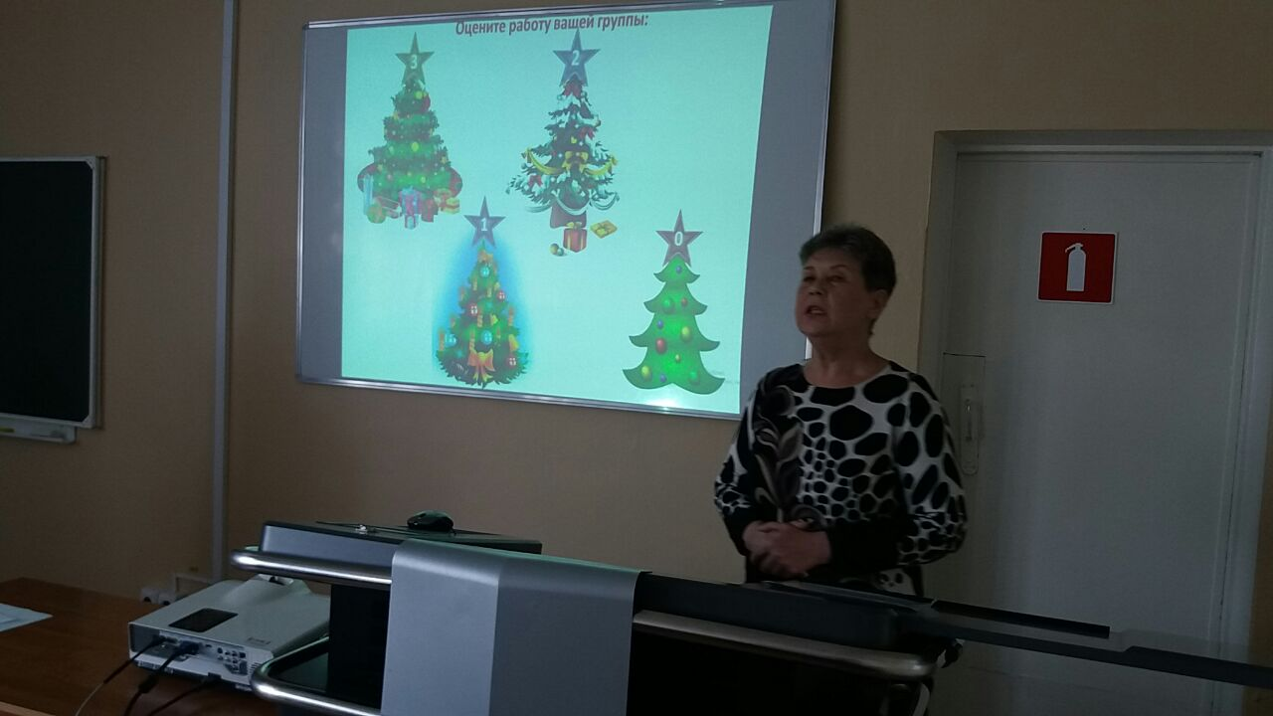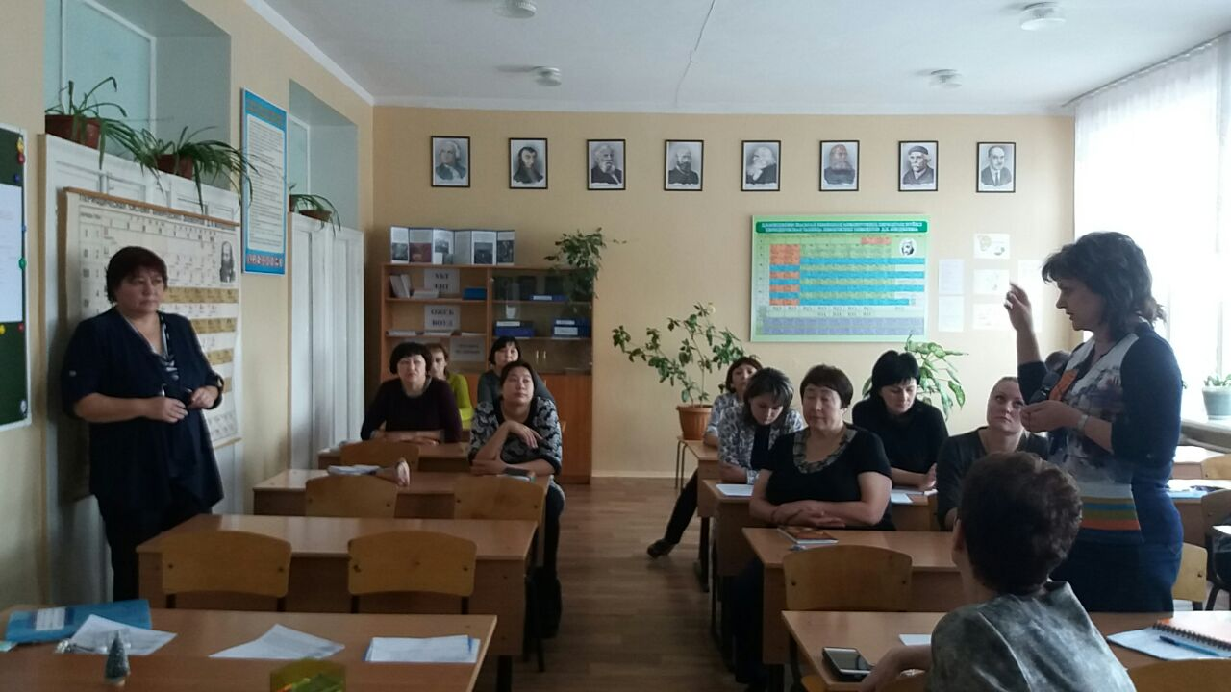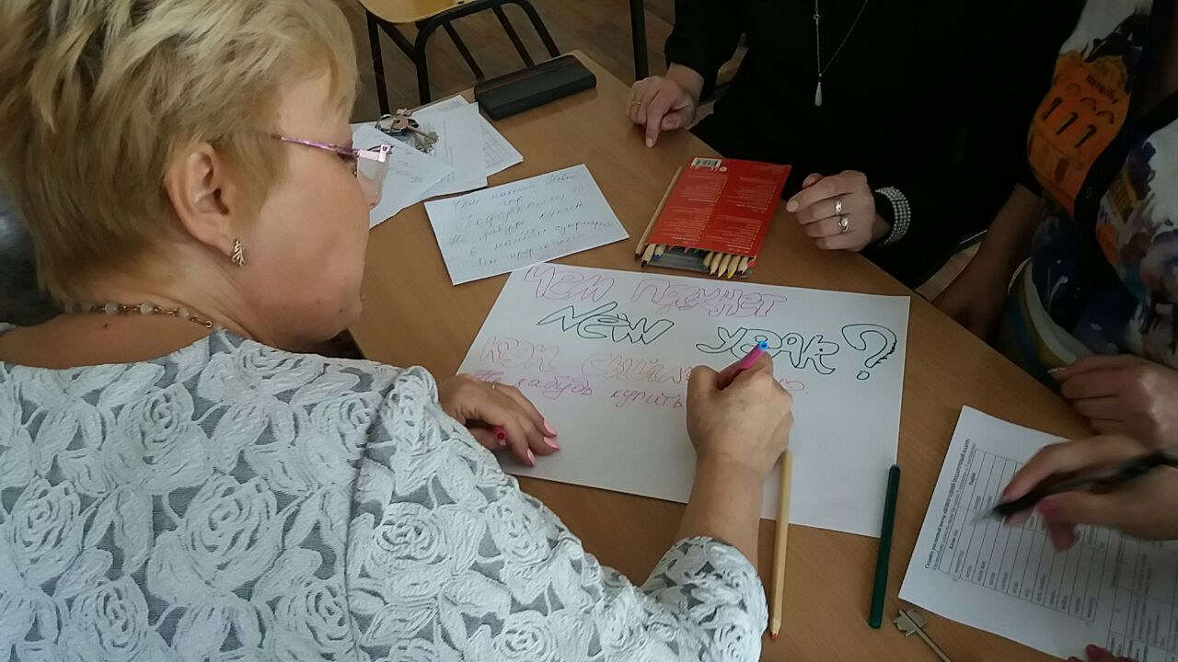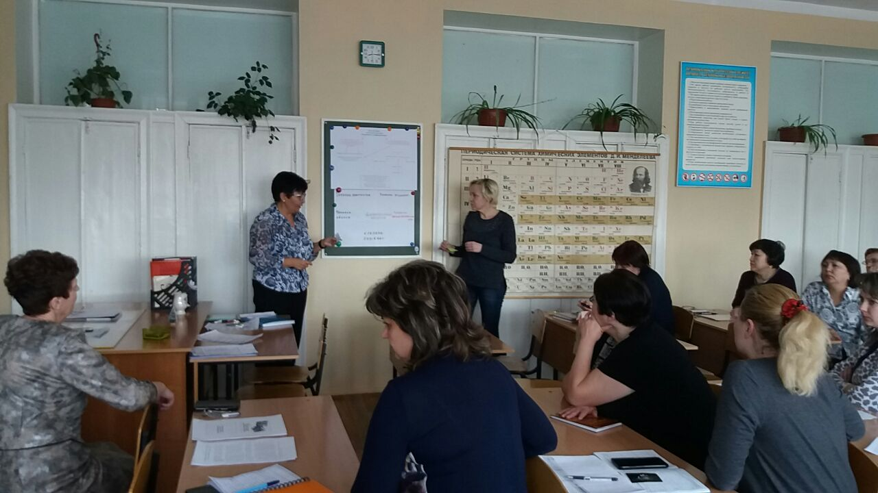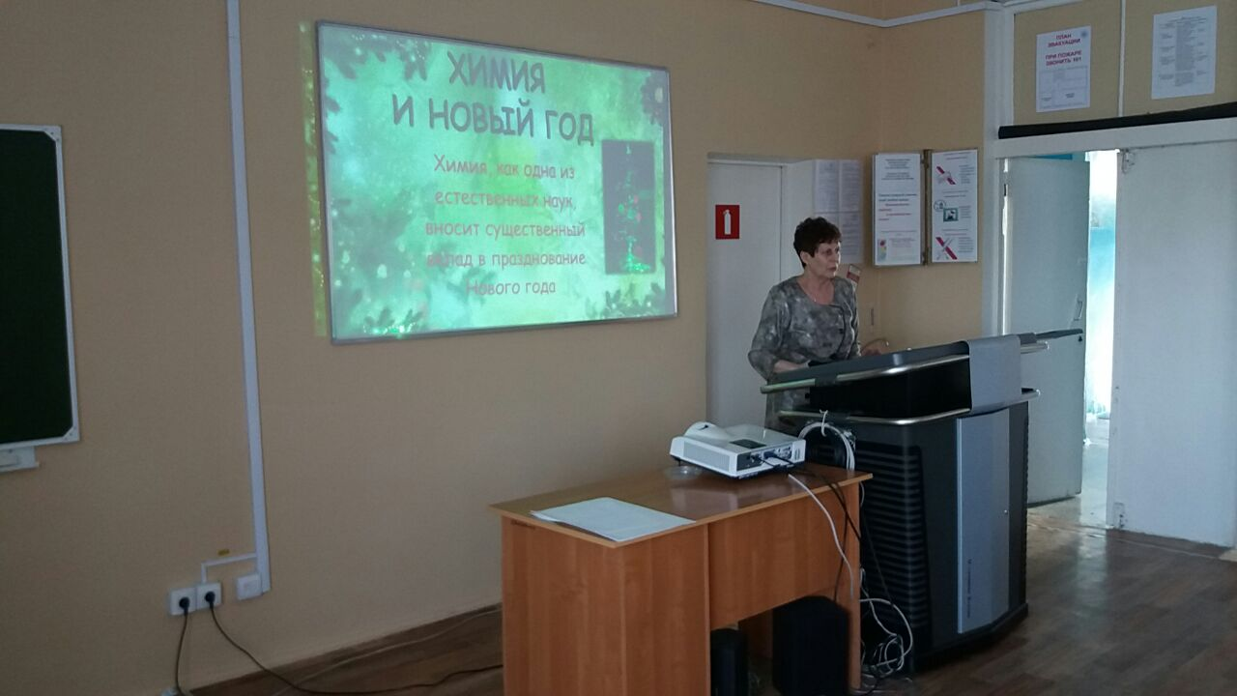

В завершении педагогического совета прозвучал Новогодний гороскоп и все члены коллектива получили небольшие подарки

